МИНОБРНАУКИ РОССИИ

Федеральное государственное бюджетное образовательное учреждение

высшего профессионального образования

«ЧЕРЕПОВЕЦКИЙ ГОСУДАРСТВЕННЫЙ УНИВЕРСИТЕТ»

Институт Информационных Технологий

Программная инженерия

Программирование на ассемблере

ЛАБОРАТОРНАЯ РАБОТА № 3-4

Команды условных и безусловных переходов

Организация циклов

Исполнитель

студент 1ПИб-02-2оп-22

Овчинников Максим   
Владимирович

Руководитель

Виноградова Людмила Николаевна

Оценка _____________________

Подпись_____________________

2023 год

**Цель работы:** изучить команды условных и безусловных переходов.

Задание:

1. Даны три байтовые переменные без знака a, b, c. Записать в d наибольшее

из значений этих переменных.

Программный код:

CODE SEGMENT

ASSUME CS:CODE

ORG 100H

Start:

MOV AL, a

CMP AL, b

JA a>b

MOV BL, b

CMP BL, c

JA b>>

MOV DL, c

JMP END

a>b:

CMP AL, c

JA a>>

b>>:

MOV DL, b

JMP END

a>>:

MOV DL, a

END:

a DB 6

b DB 5

c DB 2

d DB ?

CODE ENDS

END Start

ret

Тестирование:

1. а=6; b=5; c=2.  
   Результат: 6 (рис. 1).

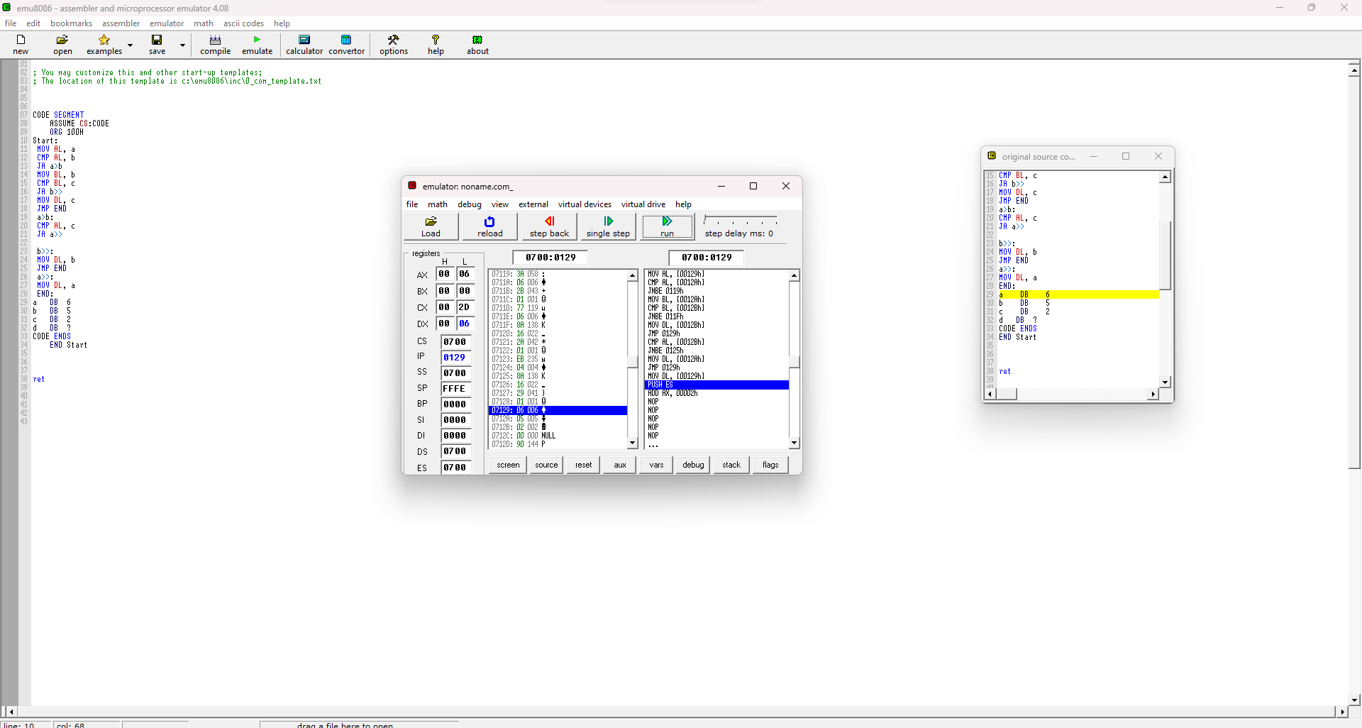

Рис.1. Результат первого теста.

1. а=2; b=8; c=9.  
   Результат: 9 (рис. 2).

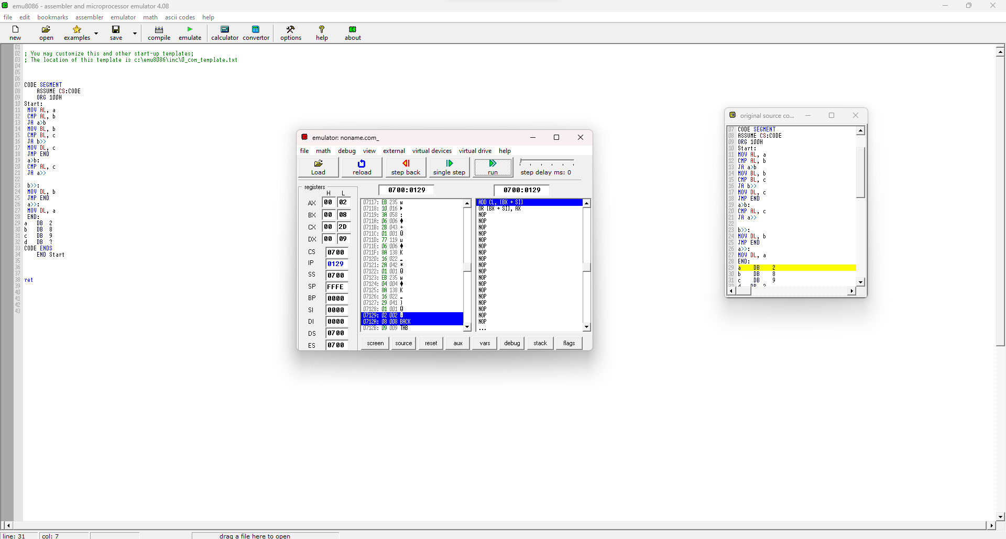

Рис.2. Результат второго теста.

2. Пусть a, b, c – числа размером в слово. Вычислить значение функции f при

следующих условиях:

f=4*a+b/c-6, если a>=b

f=6-c*(a+b), если b>=c

f=3/a-(7+b)*5, если c>=a

Программный код:

CODE SEGMENT

ASSUME CS:CODE

ORG 100H

Start:

MOV AX, a

MOV BX, b

MOV CX, c

CMP AX, b

JGE f1

CMP BX, c

JGE f2

CMP CX, a

JGE f3

JMP END

f1:

MOV BX, 4

IMUL BX

MOV BX, AX

MOV AX, b

IDIV c

ADD AX, BX

SUB AX, 6

JMP END

f2:

ADD AX, BX

IMUL CX

NEG AX

ADD AX, 6

JMP END

f3:

MOV AX, b

ADD AX, 7

MOV BX, 5

IMUL BX

NEG AX

MOV CX, AX

MOV AX, 3

MOV BX, a

IDIV BX

ADD AX, CX

END:

a DW 6

b DW 5

c DW 2

f DW ?

CODE ENDS

END Start

Ret

Тестирование:

1. a=6; b=5; c=2.  
   Результат: 20 (Рис. 3).

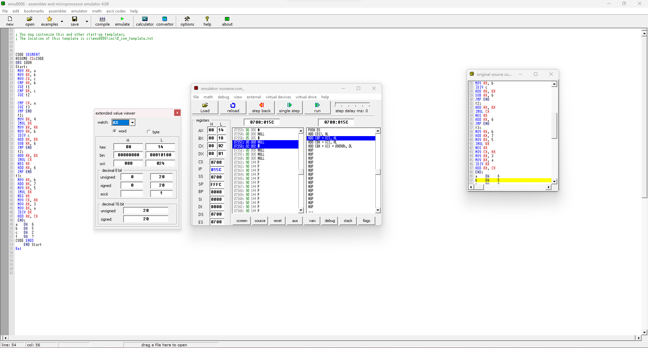

Рис.3. Результат первого теста.

1. а=3; b=6; c=2.  
   Результат: -12 (Рис. 4).  
   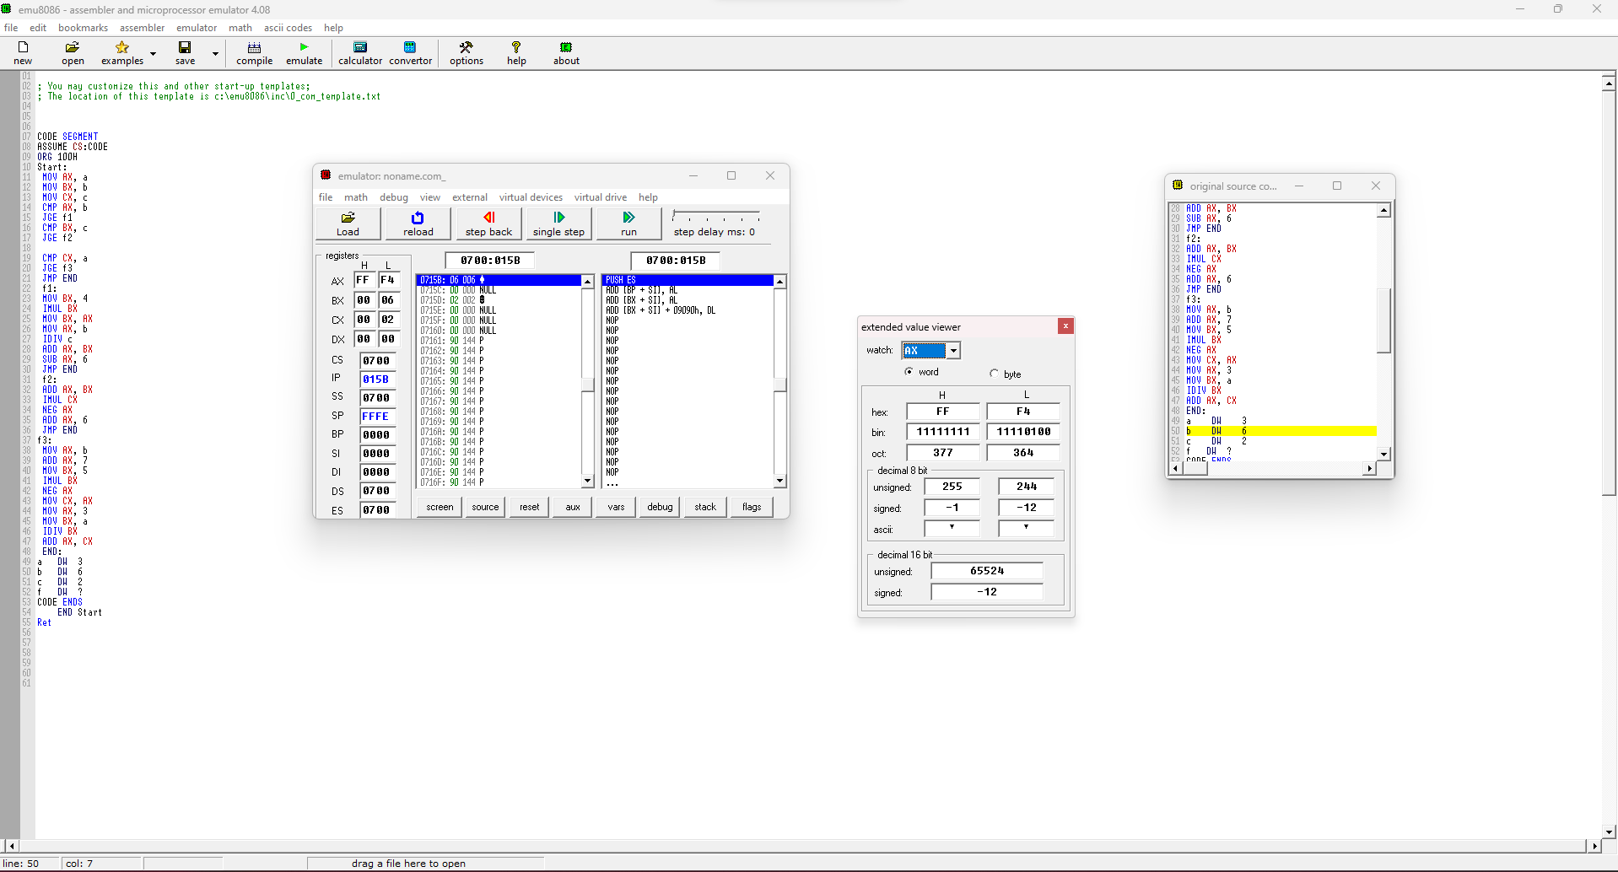

Рис.4. Результат второго теста.

3. Пусть k – байтовая переменная со значением от 1 до 18. Записать в регистр

AL количество двухзначных десятичных чисел (от 10 до 99), сумма цифр

которых равна k.

Программный код:

CODE SEGMENT

ASSUME CS:CODE

ORG 100H

Start:

f1:

MOV AL, b

CMP AL, 100

JE end

DIV c

MOV BL,AL

MUL c

MOV BH,AL

MOV AL, b

SUB AL,BH

ADD AL,BL

INC b

CMP AL,k

JE f2

JMP f1

f2:

INC a

JMP f1

end:

MOV AL, a

a DB 0

b DB 10

c DB 10

k DB 18

CODE ENDS

END Start

ret

Тестирование:

1. k=18.  
   Результат: 1 (Рис. 5).

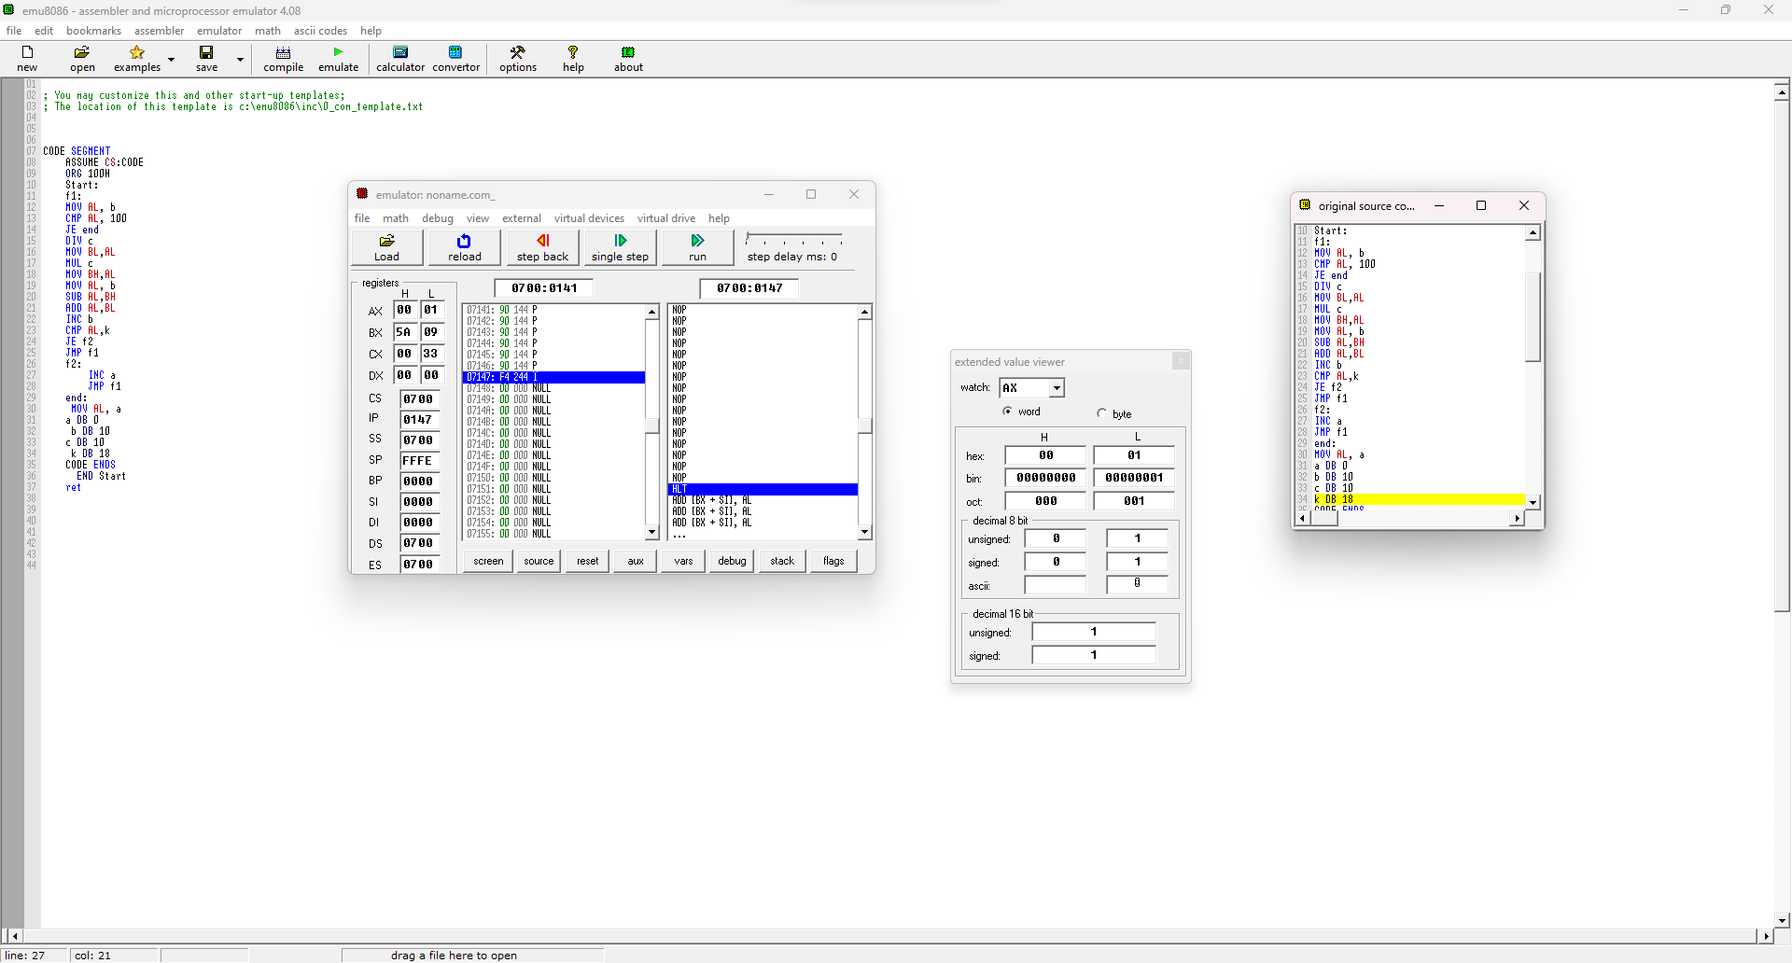

Рис.5. Результат первого теста.

1. k=12.  
   Результат: 7 (Рис. 6).

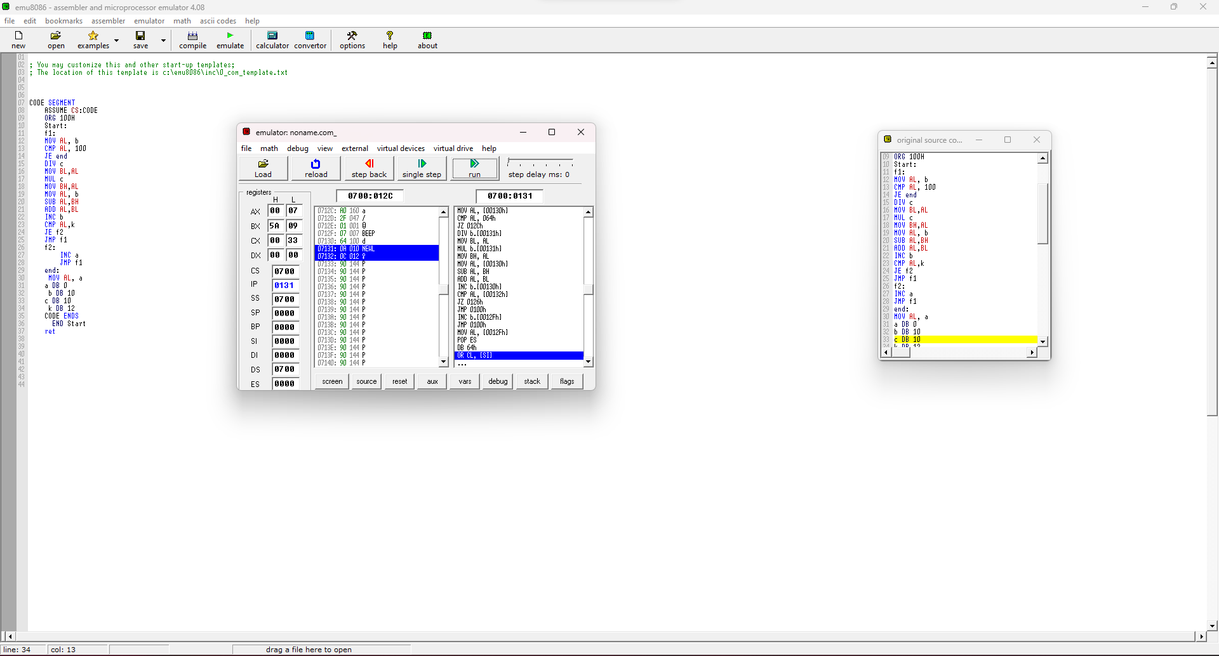

Рис.6. Результат второго теста.

**Цель работы**: изучить команды и способы организации циклов на языке ассемблера.

**Задание:**

11) Вычислить значение суммы: 

Программный код:

CODE SEGMENT

ASSUME CS:CODE

ORG 100H

Start:

MOV BX, 0

MOV CX,n

a1:

MOV AX,j

SUB AX, 5

OR AX, i

INC i

ADD BX, AX

LOOP a1

MOV AX, BX

i DW 1

j DW 5

n DW 2

CODE ENDS

END Start

Ret

Тестирование:

1. i=1; j=5; n=2.

Результат 3 (Рис. 7).

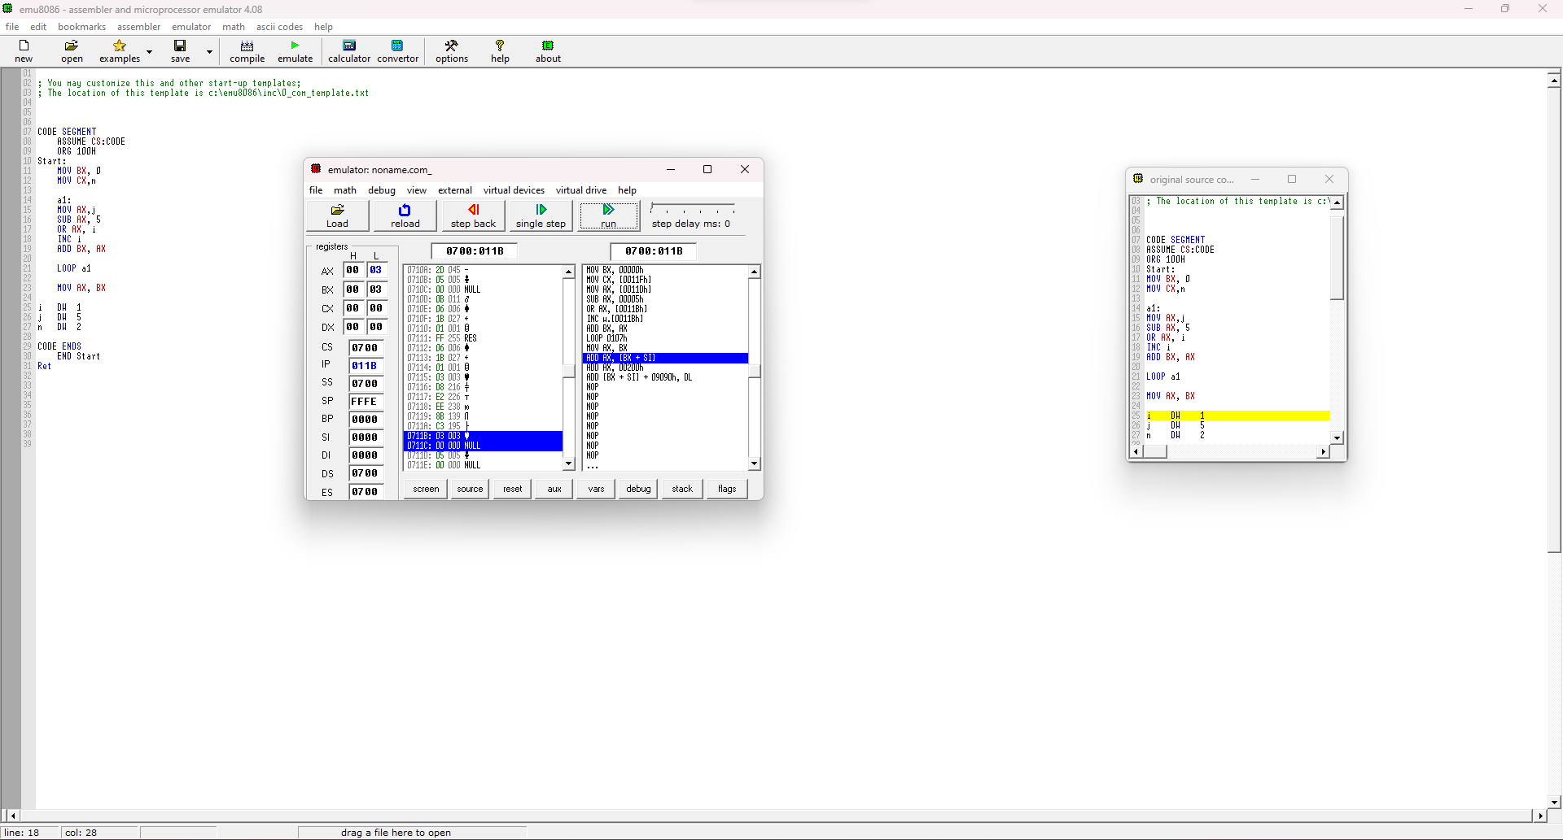

Рис.7. Результат первого теста.

1. i=1; j=7; n=10.

Результат 65 (Рис. 8).

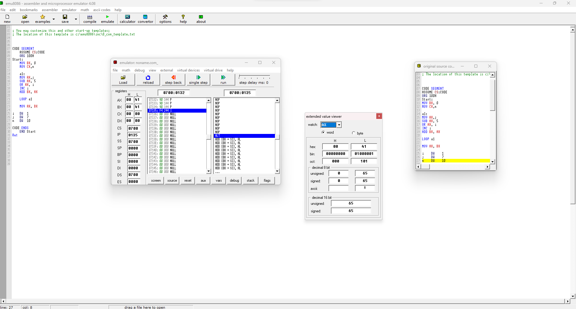

Рис.8. Результат второго теста.